**ĐỀ THI THAM KHẢO HSG CẤP TRƯỜNG – LỚP 7**

**Môn:KHOA HỌC TỰ NHIÊN**

**Thời gian làm bài:** 120 phút *(không kể thời gian phát đề)*

----------------------------------------------------------------------------

# Đề số 13

**Lưu ý:** Thí sinh không được sử dụng tài liệu. Cán bộ coi thi không giải thích gì thêm.

Họ và tên thí sinh:………………………………Số báo danh:…………………….. **NỘI DUNG ĐỀ**

**Câu 1.** (2,5 điểm)

Một vật ở cách một bức tường phẳng, nhẵn là 350m. Vật phát ra một âm thanh trong khoảng thời gian rất ngắn.

1. Tính thời gian từ khi vật phát ra âm đến khi vật thu được âm phản xạ từ bức tường dội lại.
2. Cùng với lúc phát ra âm, vật chuyển động đều về phía bức tường và vuông góc với bức tường với vận tốc 10m/s. Xác định khoảng cách của vật với bức tường khi nó gặp âm phản xạ từ bức tường dội lại. Biết vận tốc truyền âm trong không khí là 340m/s.

**Câu 2.** (2,5 điểm)

Một tia sáng mặt trời tạo góc 360 với mặt phẳng nằm ngang, chiếu tới một gương phẳng đặt trên miệng một cái giếng và cho tia phản xạ có phương thẳng đứng xuống đáy giếng. Hỏi gương phải đặt nghiêng một góc bao nhiêu so với phương thẳng đứng ?



Q



I



S



R



P



36

0

**Câu 3.** (1,5 điểm)

Cho đồ thị đường đi theo thời gian của 2 chuyển động I và II trên một đường thẳng như hình vẽ bên dưới.

1. Hai chuyển động có điểm xuất phát khác nhau thế nào?
2. So sánh tốc độ hai chuyển động đó?
3. Điểm hai đồ thịcắt nhau cho ta biết điều gì?

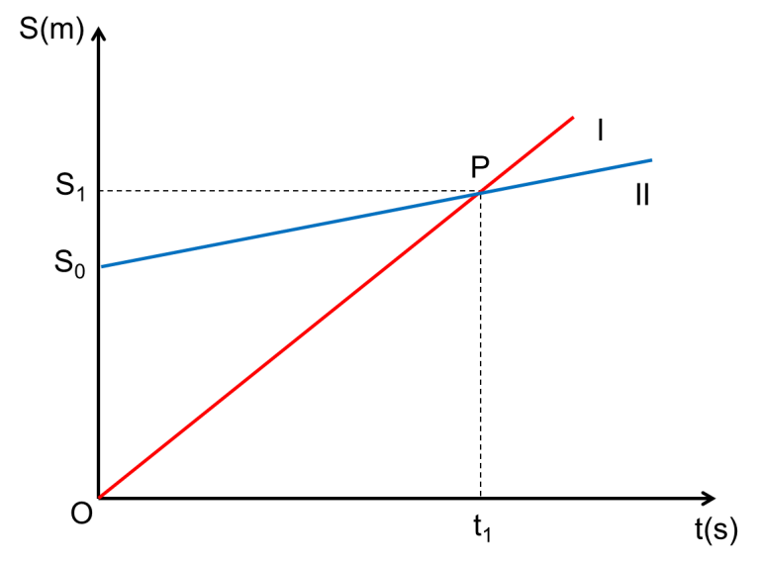

**Câu 4.** (2,5 điểm)

Biết nguyên tử của nguyên tố M có 2 e ở lớp ngoài cùng và có 3 lớp electron.

a) Hãy xác định vị trí của M trong bảng tuần hoàn (ô nguyên tố, chu kì, nhóm) và cho biết M là kim loại, phi kim hay khí hiếm? Tên nguyên tố M là gì? b) Vẽ mô hình nguyên tử M.

c) Nêu điểm khác nhau và giống nhau giữa nguyên tử M và nguyên tử đứng ngay trước nó trong cùng một nhóm.

**Câu 5.** (3,0 điểm)

1. Oxit của kim loại A có công thức hóa học là A2O3, còn công thức hóa học của nitric acid là **HNO3**. Khi hai chất trên phản ứng thu được dung dịch muối B, được tạo thành từ kim loại A và nhóm NO3. Em hãy xác định công thức hóa học của nhóm muối B nói trên.
2. Hãy chọn từ/ cụm từ thích hợp trong khung để điền vào chỗ ..... trong đoạn thông tin dưới đây: ***rắn, cao, lỏng, thấp, khí, dễ, không dẫn điện, ít, dẫn điện***.

Ở điều kiện thường, các chất ion đều ở thể ...(1)..., thường có nhiệt độ nóng chảy và nhiệt độ sôi ...(2)... Các chất cộng hoá trị có ở thể...(3)..., ...(4)... và ...(5).., thường có nhiệt độ nóng chảy và nhiệt độ sôi ...(6)... Các chất cộng hoá trị thường ...(7)... tan trong nước và ...(8)... còn các chất ion thường ...(9)… tan trong nước tạo ra dung dịch ...(10)...

**Câu 6.** (1,5 điểm)

Trình bày ưu điểm và triển vọng của nhân giống vô tính trong ống nghiệm?

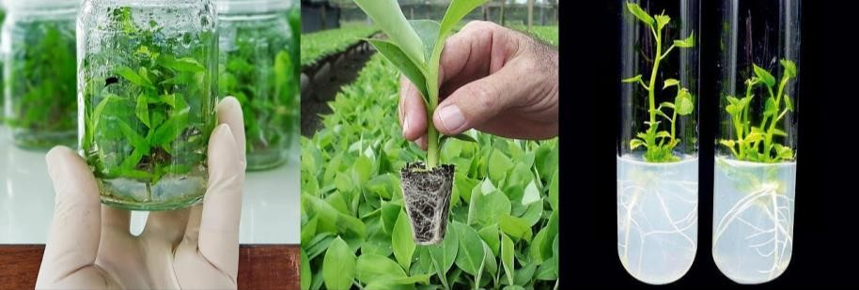

**Câu 7.** (2,5 điểm)

1. Vì sao quang hợp ở thực vật giúp cân bằng hàm lượng carbon dioxide và oxygen trong không khí?

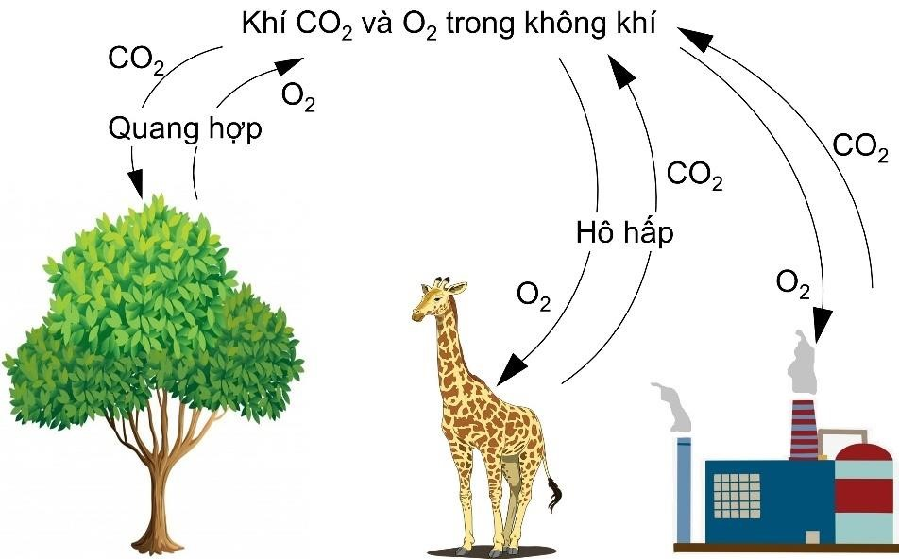

1. Trình bày ý nghĩa của việc trồng và bảo vệ cây xanh.
2. Vai trò của việc xây dựng các công viên cây xanh trong các khu đô thị, khu công nghiệp.

**Câu 8.** (2,0 điểm)

1. Dựa vào hình ảnh sau đây em hãy nhận xét về lượng nước trong cơ thểở các độ tuổi khác nhau?

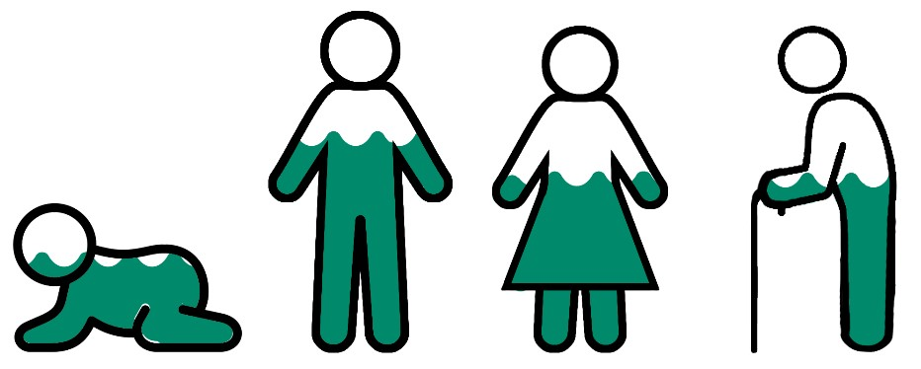

Trẻ em 75% Trung niên 60% Người cao tuổi 50%

1. Ví dụ cơ thể của một người đàn ông nặng 70 kg chứa khoảng 42 lít. Khi người đàn ông lao động nặng trong môi trường nhiệt độ cao cơ thể mất rất nhiều nước. Em hãy giúp người đàn ông trên tính lượng nước cần tối thiểu trong cơ thể người để không ảnh hưởng đến hoạt động và tính mạng? (Biết rằng khi mất nước từ 10% lượng nước trong cơ thể sẽảnh hưởng đến hoạt động và tính mạng cơ thể).

**Câu 9.** (2,0 điểm)

Quan sát hình, mô tảcấu tạo của hoa lưỡng tính. Hoa lưỡng tính có đặc điểm gì khác hoa đơn tính?

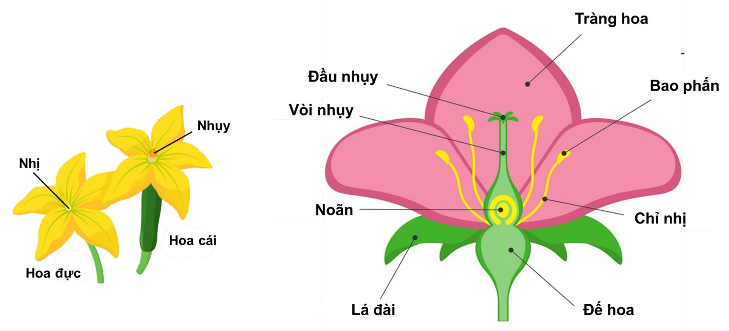

(a) Hoa đơn tính (b) Hoa lưỡng tính

**---HẾT---**

## ĐÁP ÁN

|  |  |  |
| --- | --- | --- |
| **Câu** | **Hướng dẫn giải** | **Điểm** |
| 1 | S = 350 cm; v1 = 10 m/s; v2 = 340m/s a)   * Quãng đường mà âm đi được từ khi âm phát ra đến khi thu được âm phản xạ là: 2.350 = 700 m * Vậy thời gian mà âm đi được từ khi âm phát ra đến khi thu được âm phản xạ là: 700 : 340 = 2,06 s b) * Gọi S1 là khoảng cách từ vị trí vật gặp âm phản xạ đến bức tường. - Thời gian âm đi từ khi phát ra cho đến khi vật thu được âm phản xạ là:   *S*  *t*1 = + *S*1  *v*2   * Thời gian mà vật đi đến khi gặp âm phản xạ là: *t*2 = −*S*1*S*   *v*1   * Mà t1 = t2 nên ta có + *S*1 = *S* −*S*1 thay số vào ta có: *S*   *v*2 *v*1  350−*S*  = 1 .  10  Vậy S1 = 330 m | 0,5  0,5  0,5  0,5  0,5 |
| 2 | * Vẽ đúng hình * Ta thấy: I1 = I2 (theo định luật phản xạ) * Mặt khác: I3 = I5 (cùng phụ với góc tới và góc phản xạ)   I5 = I4 (đối đỉnh)  => I3 = I4 = I5  Và  SIP + I3 + I4 = 900 → I3 = I4 = (900 – 360) : 2 = 270 Ta lại có: I1 + I2 + I3 + I5 = 1800 → I1 = I2 = (1800 - 2 I3) : 2 = 630 Vậy :   * Góc hợp bởi mặt gương với phương thẳng đứng là 270- Góc tới bằng góc phản xạ và bằng 630 | 0,5  2,0 |
| 3 | a) Hai chuyển động có điểm xuất phát khác nhau là: –Chuyển động I xuất phát từ gốc tọa độ O.  –Chuyển động II xuất phát từ cách gốc tọa độO một đoạn S0. b) So sánh tốc độ hai chuyển động đó là:  Trong cùng một thời gian t1 chuyển động I đi được đoạn đường S1 còn chuyển động II đi được đoạn đường S1 – S0. Vì thế tốc độ chuyển động I lớn hơn tốc độ chuyển động II. | 0,5  0,5 |

|  |  |  |
| --- | --- | --- |
|  | c) Điểm hai đồ thị cắt nhau cho ta biết hai chuyển động gặp nhau sau một thời gian t1 chuyển động I đi được đoạn đường S1. | 0,5 |
| 4 | 1. Ta có: số e lớp ngoài cùng = số thứ tự của nhóm A; số lớp e = số thứ tự chu kì.   Nguyên tử M có 2 e ở lớp ngoài cùng M nằm ở nhóm IIA.  Nguyên tử M có 3 lớp electron  M nằm ở chu kì 3.  Mặt khác: Theo nguyên tắc sắp xếp electron ở lớp vỏ thì lớp trong cùng nguyên tử nguyên tố M có 2 e lớp thứ nhất, lớp thứ hai có 8 e và lớp thứ ba có 2 e.  Vậy tổng số electron của M = 2 + 8 + 2 = 12.   M thuộc ô nguyên tố số 12, nằm ở nhóm IIA, chu kì 3.   M là kim loại (Magnesium).   1. Mô hình cấu tạo nguyên tử Mg:      1. Nguyên tố đứng ngay trước Mg trong chu kì là beryllium (Be).  * Giống nhau: số electron lớp ngoài cùng đều bằng 2. * Khác nhau: số lớp electron của Be là 2, của Mg là 3. | 0,25 0,5  0,25  0,5  0,5  0,5 |
| 5 | 1. Trong hợp chất A2O3, kim loại A có hóa trị (III). Trong hợp chất HNO3, nhóm NO3 có hóa trị(I). Muối tạo thành có công thức hóa học là A(NO3)3. 2. Ở điều kiện thường, các chất ion đều ở thể (1) **rắn**, thường có nhiệt độ nóng chảy và nhiệt độ sôi (2) **cao**. Các chất cộng hóa trị có ở thể (3) **rắn**, (4) **lỏng** và (5) **khí**, thường có nhiệt độ nóng chảy và nhiệt độ sôi (6) **thấp**. Các chất cộng hóa trị thường (7) **ít** tan trong nước và (8) **không dẫn điện** còn các chất ion thường (9) **dễ** tan trong nước tạo ra dung dịch (10) **dẫn điện**. | 1,0  2,0 |
| 6 | **Ưu điểm:**   * Tạo ra số lượng cá thể lớn trong một thời gian ngắn. * Tạo ra các cá thể có kiểu gen và kiểu hình giống với các thể gốc ban đầu. | 0,75 |

|  |  |  |
| --- | --- | --- |
|  | → Giúp cho việc bảo tồn một số nguồn gen thực vật quý hiếm có nguy cơ tuyệt chủng. **Triển vọng:**   * Nhân nhanh nguồn gen quý hiếm có nguy cơ tuyệt chủng. * Nhân bản vô tính để tạo ra cơ quan nội tạng động vật từ các tế bào được chuyển gen người, * Chủ động cung cấp các cơ quan thay thế cho bệnh nhân bị hỏng cơ quan tương ứng. | 0,75 |
| 7 | a) Quang hợp ởthực vật giúp cân bằng hàm lượng carbon dioxide và oxygen trong không khí vì cây xanh lấy khí carbon dioxide từ không khí và trả về khí oxygen, trong khi hoạt động sống của các sinh vật khác lại lấy khí oxygen và thải ra khí carbon dioxide.  → Giúp điều hoà, cân bằng hàm lượng của hai loại khí này. b) Ý nghĩa của việc trồng và bảo vệ cây xanh:   * Giúp tăng lượng khí oxygen,giảm lượng khí carbon dioxide trong không khí, góp phần cải thiện tình trạng trái đất nóng lên, hiệu ứng nhà kính,... * Giúp giữ nước, giữ đất, hạn chế các hiện tượng lũ quét, sạt lở đất vào mùa mưa, hạn hán vào mùa khô. * Là nhân tố quan trọng trong việc điều hòa khí hậu, tạo ra nguồn thức ăn, nơi ở cho các sinh vật khác.   c) Vai trò của việc xây dựng các công viên cây xanh trong các khu đô thị, khu công nghiệp:   * Giảm lượng khí carbon dioxide và khí thải, tăng lượng khí oxygen. * Ngăn cản và làm giảm lượng khói bụi trong không khí. | 1,0  1,0  0,5 |
| 8 | a)   * Ở trẻ em, tổng lượng nước chiếm khoảng từ 75% trọng lượng cơ thể. * Đến tuổi trung niên, tổng lượng nước là 60% trọng lượng cơ thể. – Ở người cao tuổi, tổng lượng nước chỉ còn khoảng dưới 50% trọng lượng cơ thể. b) * Ta có 10% lượng nước trong cơ thểcủa người đàn ông trên là 10% x 42 = 4,2 lít. * Khi cơ thể người đàn ông trên mất 4,2 lít sẽảnh hưởng đến hoạt động và tính mạng cơ thể. * Số lượng nước tối thiểu còn tồn tại trong cơ thể người đàn ông trên để không ảnh hưởng đến tính mạng là 42 – 4,2 = 37,8 lít. | 1,0  1,0 |
| 9 | Mô tả cấu tạo hoa lưỡng tính: | 1,5 |
|  | * Đế hoa: nơi nối cuống hoa với phần còn lại của hoa. * Lá đài: nằm giữa đế hoa và phần tràng hoa. * Tràng hoa: gồm có cánh hoa, có tác dụng bảo vệ nhị và nhụy của hoa đồng thời ởnhiều loài hoa, màu sắc tràng hoa giúp thu hút côn trùng đến thụ phấn cho hoa. * Nhị: gồm chỉ nhị và bao phấn, đây là cơ quan sinh sản đực của hoa (sinh sản hạt phấn). * Nhụy: gồm bầu nhụy, noãn, đầu nhụy, đây là cơ quan sinh sản cái của hoa (sinh sản bào tử).   Phân biệt: Hoa lưỡng tính có đặc điểm khác hoa đơn tính ở chỗ hoa lưỡng tĩnh có cả nhị và nhụy còn hoa đơn tính chỉ mang nhị hoặc nhụy. | 0,5 |